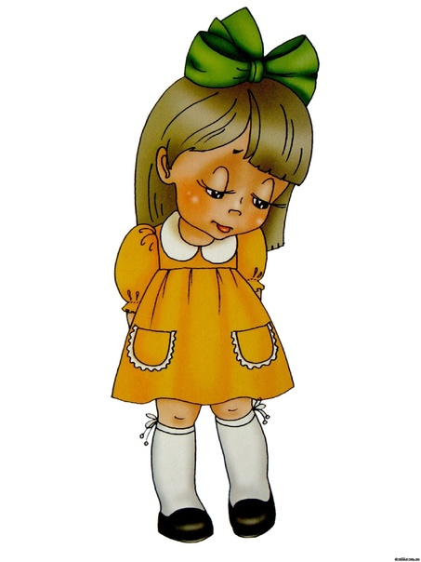

**«Подождите 3-х лет - заговорит» - говорили родителям.**

Сталкивались ли вы с ситуацией? 4-летний малыш не рассказывал стишок на утреннике в детском саду. И дома тоже. Не потому что застеснялся или не выучил. А потому что просто не мог говорить.

В 3,2 года малышу поставили диагноз «задержка речевого развития». Хотя до этого упорно разводили руками, успокаивали и советовали «Ждите 3 лет — заговорит» или «Мальчики всегда позже начинают говорить. Успокойся, заговорит!».

Ничего не предвещало беды на первый взгляд. В полгода сел, в год пошел. Тянул ручки к игрушкам, строил башни из кубиков и, как мог, собирал пирамидки и сортеры. Особенно ему нравились яркие музыкальные игрушки и мультики, которые мама включала, чтобы он учил слова, цвета, цифры, названия животных…

Но только вот он упорно не хотел есть ничего, кроме любимого пюре в пачках. Отказывался от горшка и воспринимал только памперс. Закатывал истерики по любому поводу и с огромным трудом укладывался спать.

А о том, чтобы малыш хотя бы раз за 2 года сказал что-то кроме «ма», «би», «диди» и еще максимум 10 слогов — не могло быть и речи. Только мычал и тыкал пальчиком.

Если бы хоть кто-то сказал маме раньше, что надо было не верить всем этим «Пойдет в сад — заговорит!» и «У него папа до 5 лет молчал, а потом заболтал — устала слушать». Если бы хотя бы кто-то ей сказал, что если к 1.5-3 годам ребенок:

- молчит или произносит только отдельные звуки;

- мычит, «коверкает» слова, разговаривает только на «своем»;

- не отвечает, игнорирует или не понимает обращенную речь;

- ходит только в «памперс», а не на горшок;

- ест только «любимые» блюда, не воспринимает новые продукты;

- проявляет агрессию и истерит при просьбе сказать или повторить слово;

- до 2 лет развивался активно, а потом перестал использовать слова, которые уже знал,

то пора бить тревогу и начинать срочно работать с малышом! Ведь это первые предвестники задержки речевого развития!

Ребенок их не перерастет и не разговорится! А последствия затягивания и ожидания — чреваты. Ведь задержка речевого развития неустанно тянет за собой задержку психического развития. Ребенку будет трудно усваивать знания в школе.

Уважаемые родители! Если вы заметили у своего малыша представленные выше трудности, то необходимо обратиться к специалистам (детскому неврологу, логопеду, психологу). Чем раньше ребенок начнет  получать помощь специалистов, тем больше шансов, что его речевое развитие удастся нормализовать и он будет успешно обучаться в школе.